SOCKET通信实验
---

基于作业1（和课件上）提供的基本代码，进行修改实现，各种测试

一、是否应该遵守通信的流程？不遵守会如何？
1、针对UDP和TCP程序，在同一台机器上的同一端口启动二个服务器，结果会如何？这种事情会发生吗，为什么？

猜想结果：会报错，因为端口相同，会发生冲突
实际结果：不会发生，信息正常传输
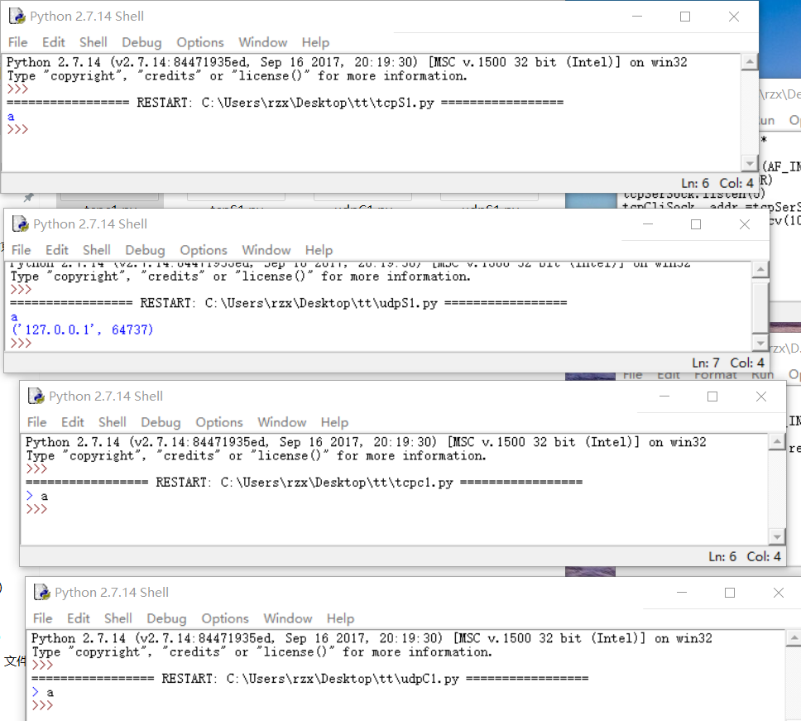

原因：可能是端口发生了改变，虽然初始值都相同，但是端口值会发生改变，使得两个服务器端口不同。另一种情况可能是TCP与UDP有差异，因此端口相同但是具体的协议不同可以分辨，依据主要是如果打开某一服务器两次（即两个udp或tcp）时会冲突，即端口相同，而两个不同的协议却没有报错。

2、针对UDP和TCP程序，在服务器启动之前，启动客户机，结果会如何？这种事情会发生吗，为什么？

猜想结果：会报错，且服务器无法接受客户机的信息，因为没有连接端口
实际结果：
Tcp会报错，但是udp没有问题
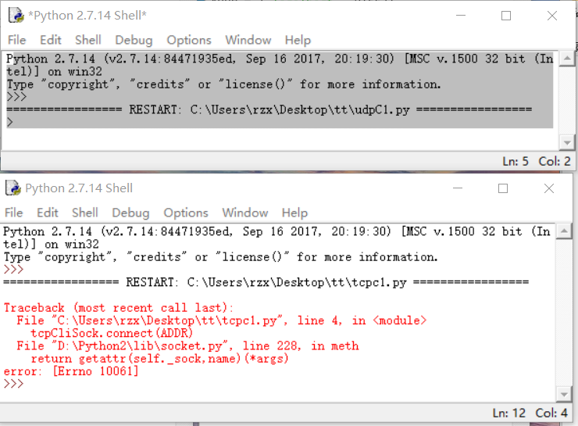

UDP数据可以传输，而TCP不能
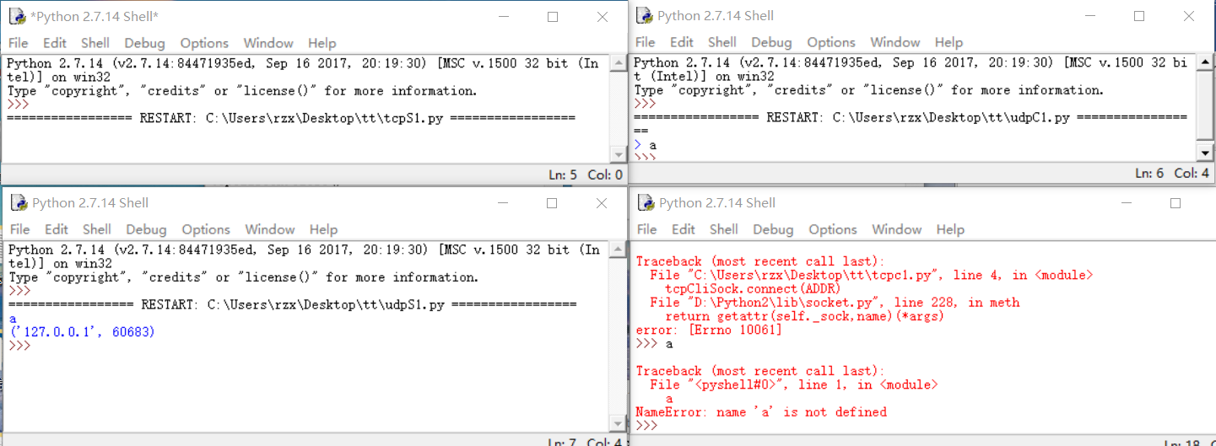

会发生
原因：TCP的客户机需要先连接服务器才能发送信息，等于拨打电话要先联通电话线才能拨打电话，即发送信息。
而UDP却没有连接这一步骤，只需要同时绑定相同端口就可以接收到信息。

3、针对TCP客户机与服务器，按以下顺序运行代码程序，结果会如何？这种事情会发生吗，为什么？
顺序如下：
1）服务器启动，
2）启动客户机，
3）关服务器，
4）输入数据传过去。

猜想结果：服务器无法返回数据给客户机。
实际结果：会发生
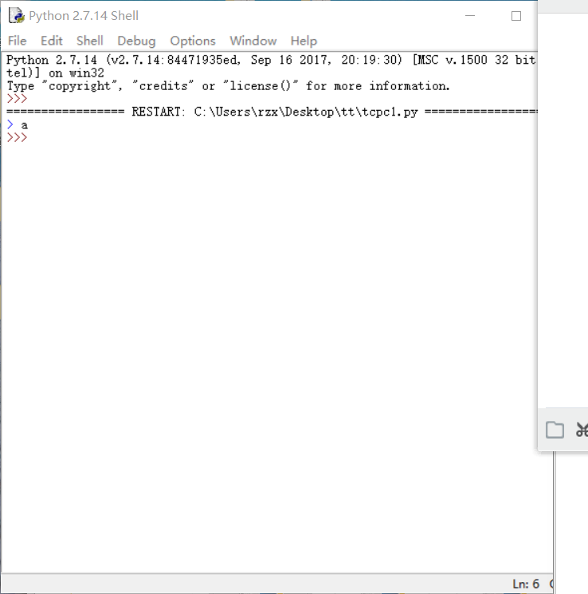
原因：本来数据是从客户机传到服务器，之后服务器传回数据，但是没有服务器后，数据传出，没有到达，可能是找不到端口而传输失败。类似于打电话如果把链接切断则无法交换信息。

4、C/S通常是一发一收？请你想出一些其他的收发模式，并进行实验。并对实验结果，作出合乎情理的解释？

猜想： 一发一收。
其他模式： 多发一收， 发送多个信息，当再发出提示数据，表明数据发送完毕后，再统一
接收并处理。
实验：看来是无法实现。。。下面是个假的多发一收，因为多次发送必须要存到一个地方，当传出发放好的信号后都要进行判断，进行是否发送到服务器中。我觉得多发一收也可能是客户机发到一个存储的服务器中，然后当发出完毕信号给这个服务器后，这个服务器会将之前接受的信息发送给真正的服务器，即存在一个中介服务器，相当于队列的功能。
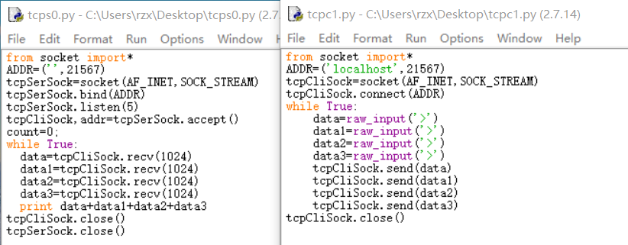

多发一收也可以是多个客户机发给一个服务器。
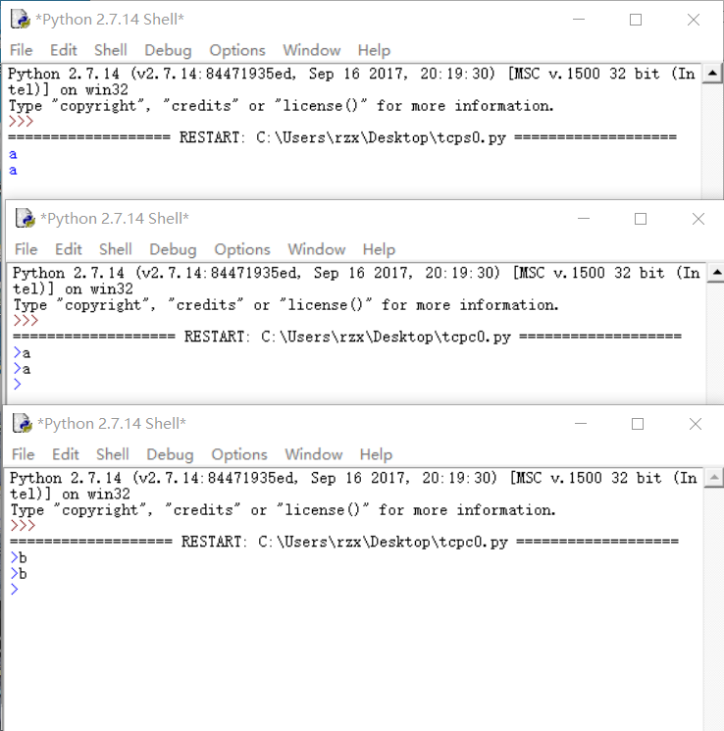
结果:好像也不行，只能接受先打开的客户机发送的信息。无法接受之后打开的客户机发送的消息。
而如果是改成两个不同的端口，两个客户机都无法接受。。

分析：感觉应该是第一种情况是正确的，可能只是没有调好，一个服务器应该只有一个端口，然后可以进行端口分配，端口会不断改变。因此需要进行不断的改进。
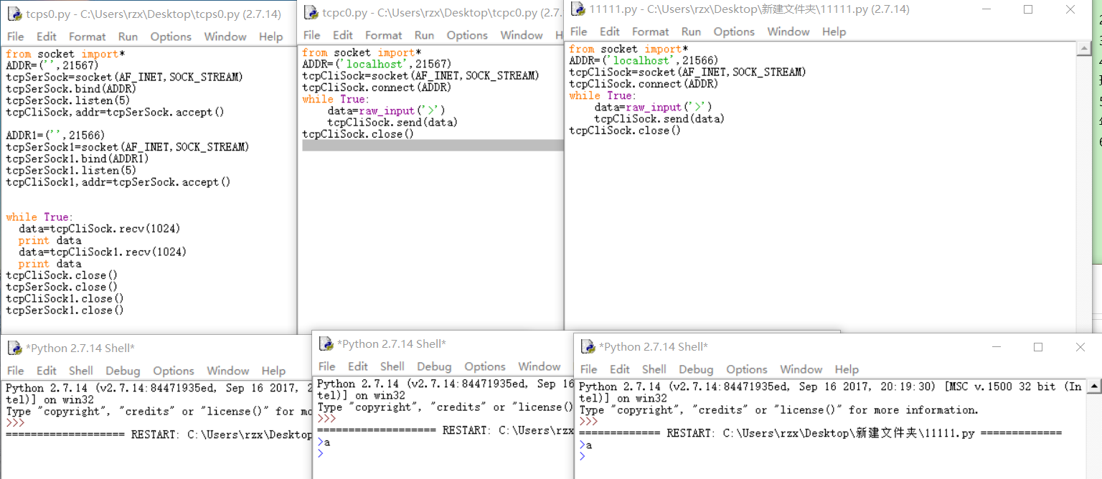

5、你还能想到其他测试方法吗？请说明，并说明这种方法的合理性，进行实验，并给出实验结果，解释原因？

其他方法：在绑定之前发送数据，或者任意改变语句顺序都会出现问题
例如，不需要服务器，直接使两个客户机进行双向对话，此处的客户机是使两个程序代码完全一样，都有绑定，是结合之前给出的客户机与服务器的结合。只是发送接收信息的先后顺序不同。
实验结果：出现错误，可能是不能重复绑定？ 本来想实现能够像QQ一样互相对话。但是看来没有服务器是不行的。。。
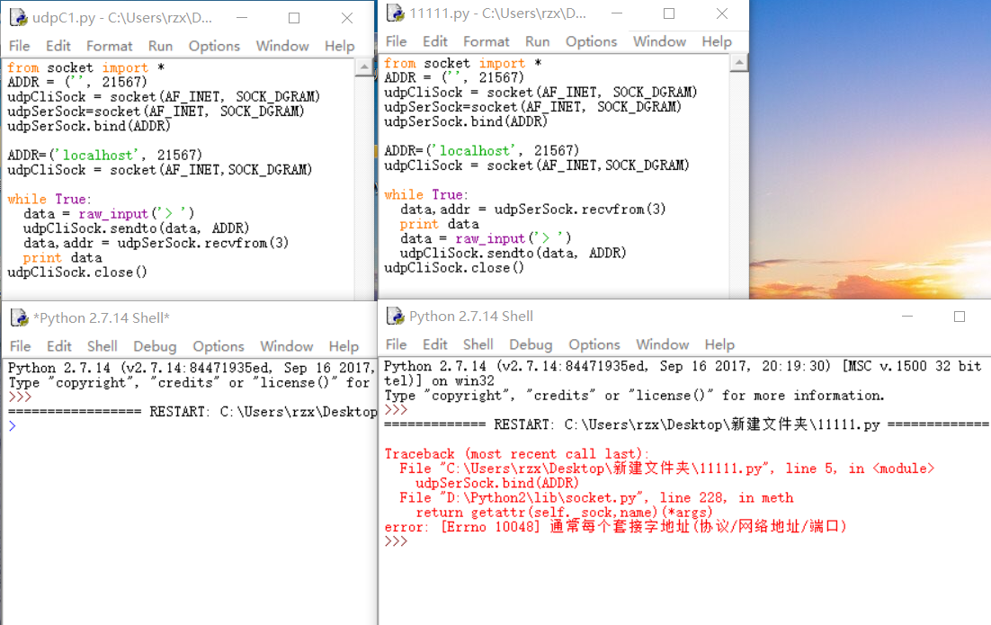

二、大数据的发送（分别针对TCP和UDP实现）
1、如何制造大数据，发送？描述你能想到的方法。并选择其中一种你认为简单的来编写程序实现，并进行后续测试。

方法：可发送一个较大的文本数据
实验：输出超长的文本

如果设置固定长度，那么TCP可以自动分包，如果数据超出长度，那么每固定长度个数据发送一次。而UDP超出长度会报错。
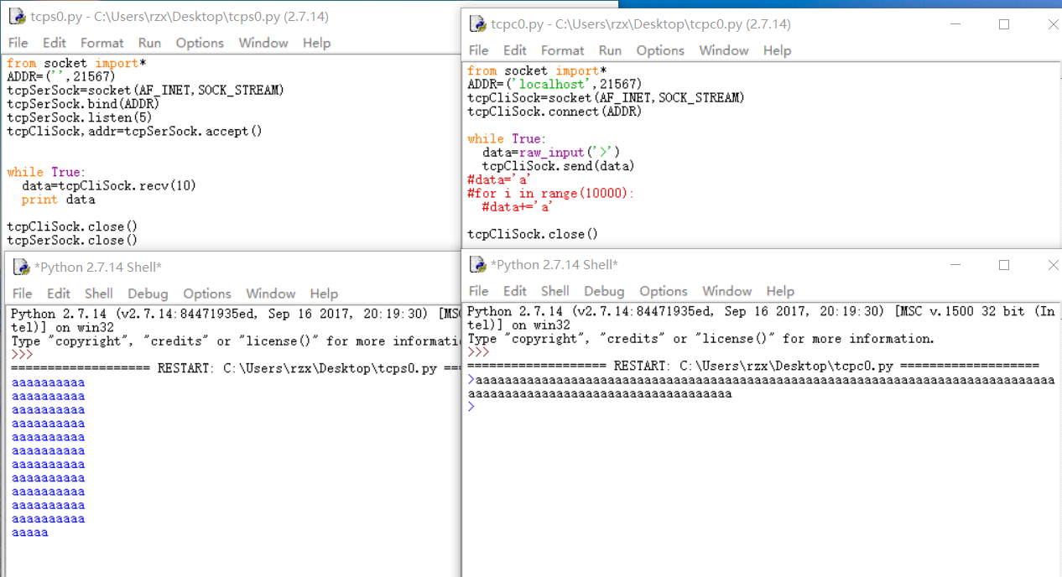

2、分别针对TCP和UDP通过实验说明，数据大了会出问题吗？多大就会出问题？为什么？

recv 和 recvfrom两个函数设置长度。 TCP如果输入的超出长度可以再接受一次，但是UDP超出后会报错。
之前会认为recv与分包无关，但是这应该是包的大小，而且这个长度不能设置成过大，不然程序无法运行。。

思考题（不作要求）：
有些机器上，有多张网卡（可对应多个IP），启动的SOCKET服务，在多个IP上都有效吗？如果是，如何仅在单个具体的IP上提供服务？

猜想：都有效。应该会根据不同端口来对应具体的某个IP

